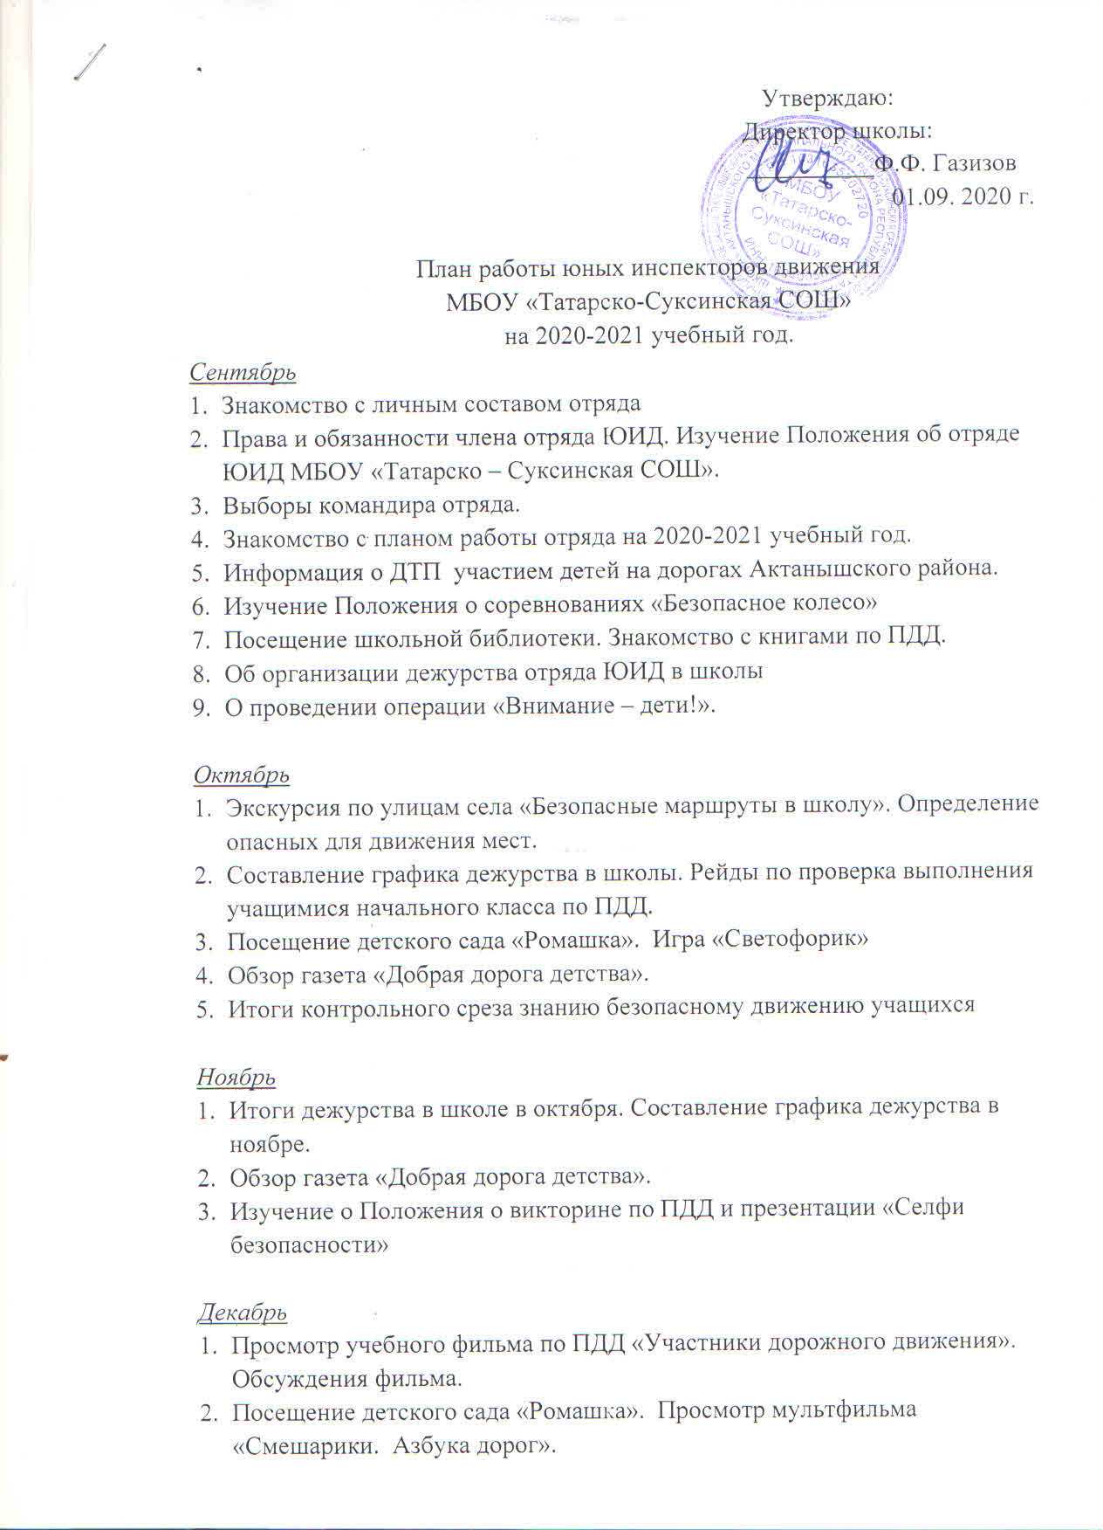

Утверждаю:
Директор школы:
__________Ф.Ф. Газизов
01.09. 2020 г.

План работы юных инспекторов движения
МБОУ «Татарско-Суксинская СОШ»
на 2020-2021 учебный год.
Сентябрь
- Знакомство с личным составом отряда
- Права и обязанности члена отряда ЮИД. Изучение Положения об отряде ЮИД МБОУ «Татарско – Суксинская СОШ».
- Выборы командира отряда.
- Знакомство с планом работы отряда на 2020-2021 учебный год.
- Информация о ДТП участием детей на дорогах Актанышского района.
- Изучение Положения о соревнованиях «Безопасное колесо»
- Посещение школьной библиотеки. Знакомство с книгами по ПДД.
- Об организации дежурства отряда ЮИД в школы
- О проведении операции «Внимание – дети!».

Октябрь
- Экскурсия по улицам села «Безопасные маршруты в школу». Определение опасных для движения мест.
- Составление графика дежурства в школы. Рейды по проверка выполнения учащимися начального класса по ПДД.
- Посещение детского сада «Ромашка». Игра «Светофорик»
- Обзор газета «Добрая дорога детства».
- Итоги контрольного среза знанию безопасному движению учащихся

Ноябрь
- Итоги дежурства в школе в октября. Составление графика дежурства в ноябре.
- Обзор газета «Добрая дорога детства».
- Изучение о Положения о викторине по ПДД и презентации «Селфи безопасности»

Декабрь
- Просмотр учебного фильма по ПДД «Участники дорожного движения». Обсуждения фильма.
- Посещение детского сада «Ромашка». Просмотр мультфильма «Смешарики. Азбука дорог».
- Обзор газеты «Добрая дорога детства»
- Проведение в 1-4 классах бесед о безопасном поведении на дороге в зимний период.
- Итоги дежурства в школы в ноябре. Составление графика дежурства в декабре и на зимних каникулах.

Январь
- Анализ проведенных в 1-4 классах бесед «Азбука пешехода».
- О подготовке бесед в 5-8 классах «Улица – зона особого внимания»
- О проведении рейдов по проверке выполнения учащимися правил ПДД на каникулах
- Изучение Положений о конкурсе агитбригад по ПДД, конкурсе плакатов «Это должен знать каждый», защите безопасных маршрутов учащихся в школу и домой
- Подведение итогов конкурса макетов дорожных знаков

Февраль
1.Встреча с инспектором ГИБДД (профориентационная беседа)
- Посещение д/с «Ромашка». Викторина
- Обзор газеты «Добрая дорога детства»
- Об участии в игре на местности (задания по ПДД)

Март
- Анализ проведенных в 5-8 классах бесед «Улица – зона особого внимания»
- Утверждение Положения о декаде безопасного движения
- О тестировании членов ЮИД
- Рейды по проверке выполнения учащимися ПДД

Апрель
- Итоги тестирования членов отряда ЮИД
- Посещение д/с «Ромашка». Игра «Мы едем, едем, едем…»
- Обзор газеты «Добрая дорога детства»
- О подготовке к летней оздоровительно кампании
- Рейды по проверке выполнения учащимися ПДД
- О проведении кинолектория «Печальная хроника дорог»
Май
- Итоги декады безопасного движения
- Обсуждение результатов конкурса «Лучший класс по итогам работы по профилактике ДДТТ»
- Итоги работы отряда ЮИД за год
- О мероприятиях по профилактике ДТП в школьном лагере

